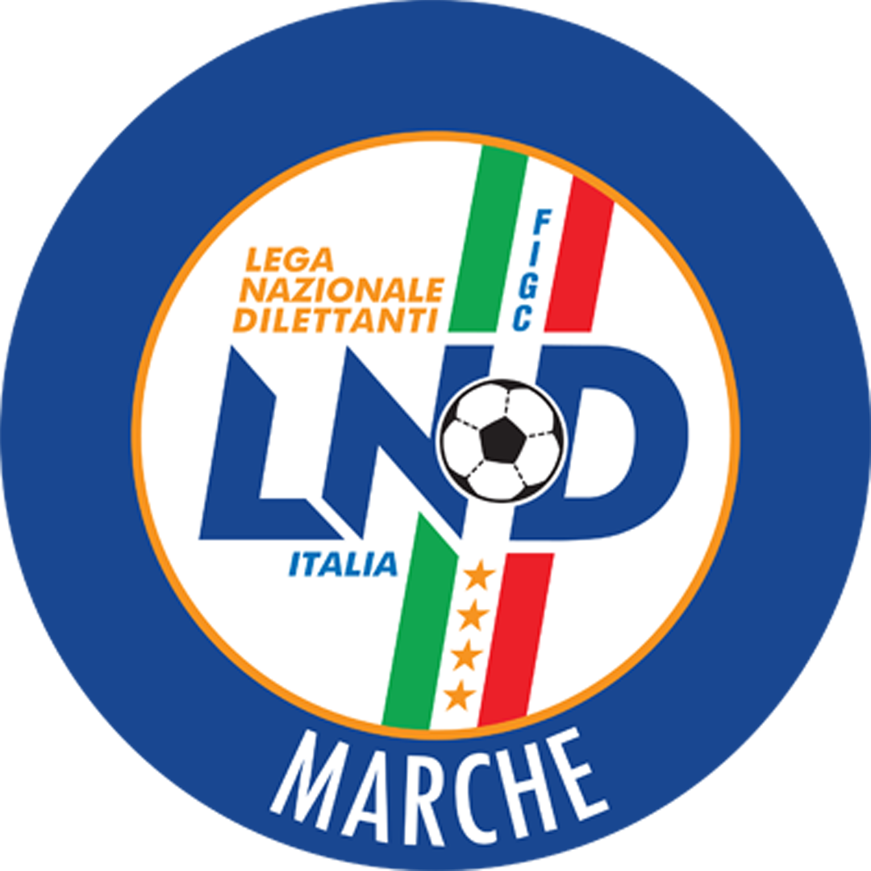 | Federazione Italiana Giuoco Calcio  Lega Nazionale Dilettanti  Comitato Regionale Marche  Via Schiavoni, snc - 60131 ANCONA  CENTRALINO: 071 285601 - FAX: 071 28560403  sito internet: www.figcmarche.it  e-mail: crlnd.marche01@figc.it – pec: marche@pec.figcmarche.it
Stagione Sportiva 2017/2018

Comunicato Ufficiale N° 180 del 18/05/2018

SOMMARIO

SOMMARIO 1
COMUNICAZIONI DELLA F.I.G.C. 1
COMUNICAZIONI DELLA L.N.D. 1
COMUNICAZIONI DEL COMITATO REGIONALE 2
ERRATA CORRIGE 4

COMUNICAZIONI DELLA F.I.G.C.

COMUNICAZIONI DELLA L.N.D.

C.U. N. 285 DEL 18.05.2018 L.N.D.
Si pubblica, in allegato, il CU in oggetto riguardante la Fase nazionale del Campionato Juniores Dilettanti 2017/2018, di cui se trascrive uno stralcio:

RISULTATI GARE DEL 16 MAGGIO 2018
Omissis…..
GIRONE F: SESTO CAMPANO – ATL. CALCIO P.S.ELPIDIO 0 – 4
Rip.: ALBA ADRIATICA
Omissis….

Sabato 19 maggio 2018 ore 15,30
Omissis…..
GIRONE F: ATL. CALCIO P.S.ELPIDIO – ALBA ADRIATICA Campo “Martellini” di Porto S.Elpidio
Rip.: SESTO CAMPANO
Omissis….

RAPPRESENTATIVE NAZIONALI L.N.D.

Si allega la lista dei calciatori convocati per la Rappresentativa Nazionale LND Under 15 unitamente al programma del raduno.

COMUNICAZIONI DEL COMITATO REGIONALE

ATTIVITA’ DI RAPPRESENTATIVA

Rappresentativa Regionale Juniores
In preparazione aI Torneo 1° Memorial “Fabio Bresci”, in programma a Rufina (FI) nel periodo 14 – 17 giugno 2018, i sotto elencati calciatori sono convocati alle ore 16,00 di giovedì 24.05.2018 al Campo Sportivo Comunale “M. Carpano” di Marcelli di Numana, via Fabriano per disputare una gara amichevole a formazioni contrapposte.

CAMERANO CALCIO Giulietti Luca
CANTIANO CALCIO Bernardini Diego – Campnacci Yuri – Chaqroun Walid
CIABBINO Agostini Francesco – Malavolta Alessandro
CIVITANOVESE CALCIO Bamba Saliou – Salvati Daniele – Salvati Matteo
FILOTTRANESE Severini Riccardo
GABICCE GRADARA Marcolini Martin
HELVIA RECINA 1975 Girotti Michele
LAURENTINA Bonanni Giacomo – Fontana Federico – Montanari Luca – Vernarecci Jacopo
LORETO Alessandrini Satian – Pigliacampo Lorenzo
MOIE VALLESINA Feccenda Andrea – Morazzini Nicolo – Simonetti Marco
MONDOLFO CALCIO Karajah Abd Alla
MONTECOSARO Tramannoni Nicolo
MONTEFANO CALCIO Camilloni Matteo
NUOVA REAL METAURO Bernardini Riccardo – Giacomelli Elia – Martini Mattia
PASSATEMPESE Madona Francesco
PERGOLESE Lattanzi Elia
PORTO D’ASCOLI Granito Luca – Polo Cristiano Joao – Romagnoli Danilo
POTENZA PICENA Mancini Roberto – Pepa Ivan
SAN MARCO SERV. LORESE Fratini Leonardo – Simonelli Denny
U.S. TOLENTINO 1919 Giorgi Matteo – Merlini Manuel
VALFOGLIA Adebiyi Jammin
VILLA MUSONE Zagaglia Lorenzo

Dirigente Responsabile Graziano Salvatelli
Dirigenti Lamberto Menghini – Emilio Bartoli detto Beghella
Selezionatore Romano Cremonesi
Vice allenatore Simone Cellini
Medico Paolo Mantovani
Massaggiatore Michele Biagini
Magazziniere Luigi Accattoli

I giocatori convocati debbono presentarsi muniti degli indumenti personali di gioco, con esclusione della maglietta e pantaloncini e del certificato medico di idoneità fisica all’attività agonistica.
Onde evitare spiacevoli provvedimenti disciplinari, le eventuali defezioni, giustificate per iscritto, devono pervenire al Comitato Regionale Marche, via fax al n. 071/28560403 o via e-mail crlnd.marche01@figc.it, entro la mattinata di martedì 22 Maggio 2018.

TORNEI GIOVANILI AUTORIZZATI DAL COMITATO REGIONALE

Questo Comitato Regionale ha autorizzato l’effettuazione dei sottonotati Tornei, approvandone i relativi regolamenti:

Denominazione Torneo: 4° TORNEO CITTA DI PORTO RECANATI
Periodo di svolgimento: 28.05 – 10.06.2018
Categoria: Esordienti 1° anno
Carattere: Regionale
Organizzazione: S.S. PORTORECANATI A.S.D.

Denominazione Torneo: 5° TORNEO FERMIGNANO FOOTBALL CUP
Periodo di svolgimento: 02.06.2018
Categoria: Esordienti misti
Carattere: Regionale
Organizzazione: A.S.D. FERMIGNANO CALCIO

Denominazione Torneo: 4° TORNEO FERMIGNANO FOOTBALL CUP
Periodo di svolgimento: 10.06.2018
Categoria: Pulcini misti
Carattere: Regionale
Organizzazione: A.S.D. FERMIGNANO CALCIO

Denominazione Torneo: 15° TORNEO CITTA’ DI FERMO
Periodo di svolgimento: 02.06 – 30.06.2018
Categoria: Esordienti
Carattere: Regionale
Organizzazione: A.S.D. ARCHETTI

Denominazione Torneo: 3° MEMORIAL “GIANNI TARQUINI”
Periodo di svolgimento: 03.06.2018
Categoria: Esordienti 2° anno
Carattere: Regionale
Organizzazione: A.S.D. PICENO UNIED MMX

Denominazione Torneo: MEMORIAL DI DONNA VALLESI LAMPONI COPPA MARZI
Periodo di svolgimento: 05.06 – 08.06.2018
Categoria: Pulcini misti – Primi Calci
Carattere: Regionale
Organizzazione: A.F.C. FERMO SSD ARL

Denominazione Torneo: “Yes, we fair play” MEMORIAL “IVAN GUERRA E EDOARDO SERAFINI”
Periodo di svolgimento: 01.06 – 03.06.2018
Categoria: Pulcini misti – Primi Calci – Piccoli Amici
Carattere: Provinciale
Organizzazione: U.P. ARZILLA

Denominazione Torneo: 2° TROFEO “LUIGI RAPALLINI”
Periodo di svolgimento: 04.06 – 13.06.2018
Categoria: Pulcini misti
Carattere: Provinciale
Organizzazione: A.S.D. CORRIDONIA FOOTBALL CLUB

Denominazione Torneo: 1° MEMORIAL “DAVID TOMBESI”
Periodo di svolgimento: 14.06 – 18.06.2018
Categoria: Esordienti misti
Carattere: Provinciale
Organizzazione: A.S.D. CORRIDONIA FOOTBALL CLUB

ERRATA CORRIGE

CAMPIONATO REGIONALE GIOVANISSIMI

CALENDARIO SEMIFINALI

Domenica 20.05.2018 ore 10,30 – andata
U.S. TOLENTINO 1919 – GIOVANE ANCONA CALCIO (ore 11,00 e non 10,30 come pubblicato su CU n. 179 del 17.05.2018)

Pubblicato in Ancona ed affisso all’albo del C.R. M. il 18/05/2018.

Il Segretario  (Angelo Castellana) | Il Presidente  (Paolo Cellini)

